 | 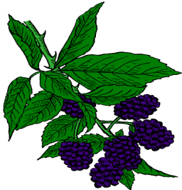 |  |  | 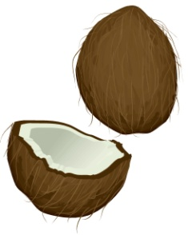
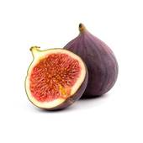 |  | 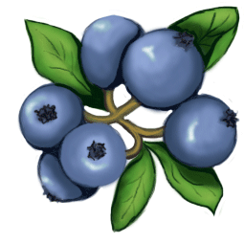 | 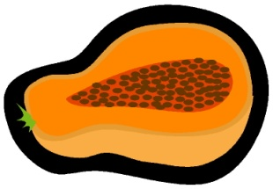 | 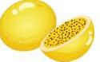
 | 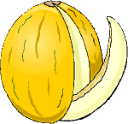 | 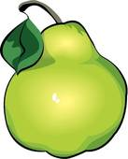 | 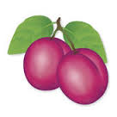 | 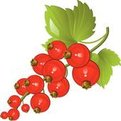
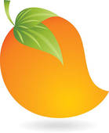 | 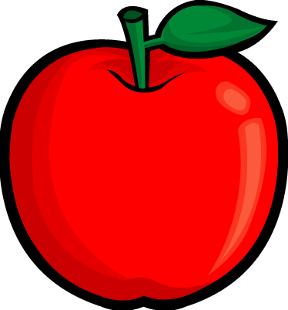 | 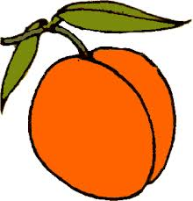 | 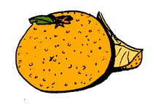 | 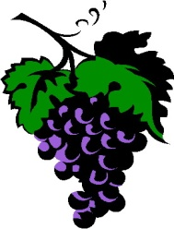
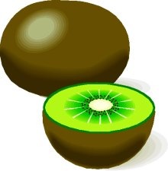 | 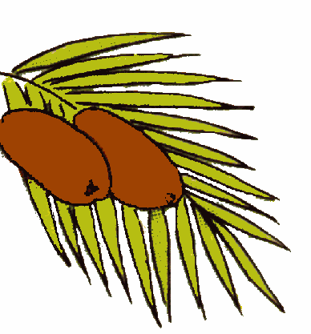 | 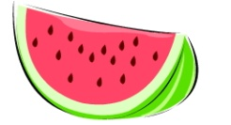 | 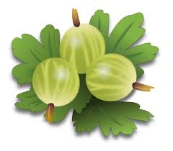 | 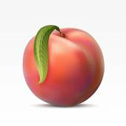
DATTES – GROSEILLES VERTES – RAISINS – ABRICOT – PÊCHE – GROSEILLES POMME – PAPAYE – PRUNES – FRAISE – CERISES – POIRE – MYRTILLES – FIGUE
ANANAS – MANGUE – CLÉMENTINE – COCO – MÛRES – AVOCAT – PASTÈQUE MELON – KIWI - ANANAS

AVOCAT | MÛRES | ANANAS | CERISES | COCO
FIGUE | FRAMBOISE | MYRTILLES | PAPAYE | FRUIT DE LA PASSION
FRAISE | MELON | POIRE | PRUNES | GROSEILLES
MANGUE | POMME | ABRICOT | CLÉMENTINE | RAISINS
KIWI | DATTES | PASTÈQUE | GROSEILLES VERTES | PÊCHE
DATTES – GROSEILLES VERTES – RAISINS – ABRICOT – PÊCHE – GROSEILLES POMME – PAPAYE – PRUNES – FRAISE – CERISES – POIRE – MYRTILLES – FIGUE
ANANAS – MANGUE – CLÉMENTINE – COCO – MÛRES – AVOCAT – PASTÈQUE MELON – KIWI - ANANAS

